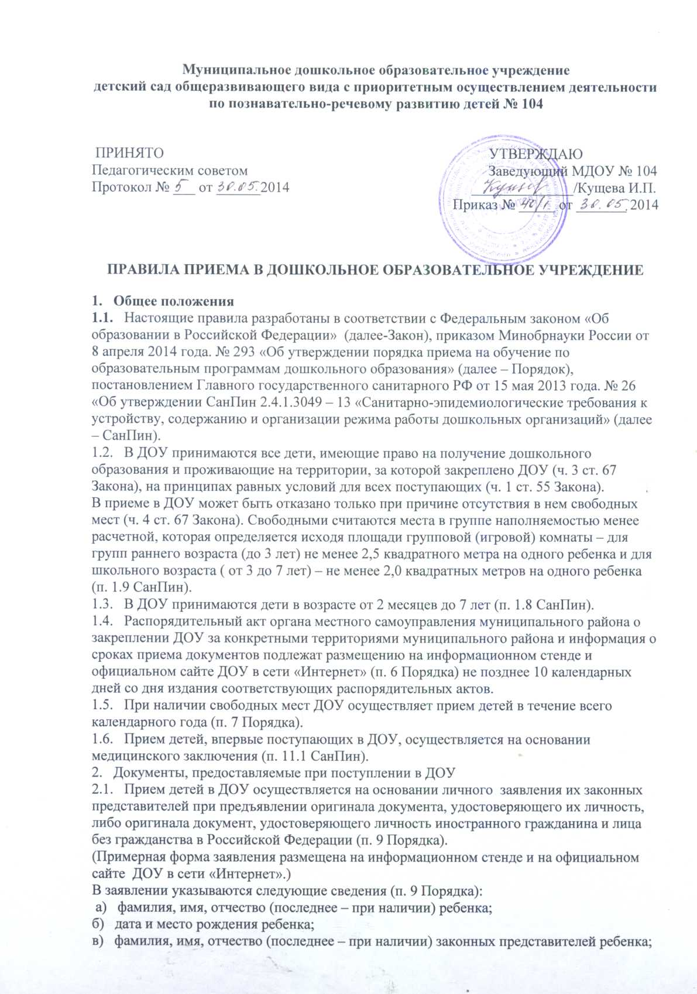
Муниципальное дошкольное образовательное учреждение
детский сад общеразвивающего вида с приоритетным осуществлением деятельности
по познавательно-речевому развитию детей № 104

ПРИНЯТО УТВЕРЖДАЮ
Педагогическим советом Заведующий МДОУ № 104
Протокол № ___ от ______2014 ______________/Кущева И.П.
Приказ № _____ от _______ 2014

ПРАВИЛА ПРИЕМА В ДОШКОЛЬНОЕ ОБРАЗОВАТЕЛЬНОЕ УЧРЕЖДЕНИЕ
1. Общее положения
1.1. Настоящие правила разработаны в соответствии с Федеральным законом «Об образовании в Российской Федерации» (далее-Закон), приказом Минобрнауки России от 8 апреля 2014 года. № 293 «Об утверждении порядка приема на обучение по образовательным программам дошкольного образования» (далее – Порядок), постановлением Главного государственного санитарного РФ от 15 мая 2013 года. № 26 «Об утверждении СанПин 2.4.1.3049 – 13 «Санитарно-эпидемиологические требования к устройству, содержанию и организации режима работы дошкольных организаций» (далее – СанПин).
1.2. В ДОУ принимаются все дети, имеющие право на получение дошкольного образования и проживающие на территории, за которой закреплено ДОУ (ч. 3 ст. 67 Закона), на принципах равных условий для всех поступающих (ч. 1 ст. 55 Закона).
В приеме в ДОУ может быть отказано только при причине отсутствия в нем свободных мест (ч. 4 ст. 67 Закона). Свободными считаются места в группе наполняемостью менее расчетной, которая определяется исходя площади групповой (игровой) комнаты – для групп раннего возраста (до 3 лет) не менее 2,5 квадратного метра на одного ребенка и для школьного возраста ( от 3 до 7 лет) – не менее 2,0 квадратных метров на одного ребенка (п. 1.9 СанПин).
1.3. В ДОУ принимаются дети в возрасте от 2 месяцев до 7 лет (п. 1.8 СанПин).
1.4. Распорядительный акт органа местного самоуправления муниципального района о закреплении ДОУ за конкретными территориями муниципального района и информация о сроках приема документов подлежат размещению на информационном стенде и официальном сайте ДОУ в сети «Интернет» (п. 6 Порядка) не позднее 10 календарных дней со дня издания соответствующих распорядительных актов.
1.5. При наличии свободных мест ДОУ осуществляет прием детей в течение всего календарного года (п. 7 Порядка).
1.6. Прием детей, впервые поступающих в ДОУ, осуществляется на основании медицинского заключения (п. 11.1 СанПин).
2. Документы, предоставляемые при поступлении в ДОУ
2.1. Прием детей в ДОУ осуществляется на основании личного заявления их законных представителей при предъявлении оригинала документа, удостоверяющего их личность, либо оригинала документ, удостоверяющего личность иностранного гражданина и лица без гражданства в Российской Федерации (п. 9 Порядка).
(Примерная форма заявления размещена на информационном стенде и на официальном сайте ДОУ в сети «Интернет».)
В заявлении указываются следующие сведения (п. 9 Порядка):
а) фамилия, имя, отчество (последнее – при наличии) ребенка;
б) дата и место рождения ребенка;
в) фамилия, имя, отчество (последнее – при наличии) законных представителей ребенка;
г) адрес места жительства ребенка, его законных представителей;
д) контактные телефоны законных представителей ребенка.
2.2. Для приема в ДОУ (п. 9 Порядка):
а) родители (законные представители) детей, проживающих на территории, за которой закреплено ДОУ, для зачисления ребенка дополнительно предъявляют оригинал свидетельства о рождении ребенка или документ, подтверждающий родство заявителя (или законность представления прав на ребенка), свидетельство о регистрации ребенка по месту жительства или по месту пребывания на закрепленной территории либо документ, содержащий сведения о регистрации ребенка по месту жительства или по месту пребывания;
б) родители (законные представители) детей, не проживающих на территории, за которой закреплено ДОУ, дополнительно предъявляют свидетельство о рождении ребенка.
2.3. Родители (законные представители) детей, являющихся иностранными гражданами или лицами без гражданства, дополнительно предъявляют документ, подтверждающий родство заявителя (или законность представления прав на ребенка), и документ, подтверждающий право заявителя на пребывание в Российской Федерации (п. 9 Порядка).
Иностранные граждане и лица без гражданства все документы предоставляют на русском языке или вместе с заверенным в установленном порядке переводом на русский язык (п. 9 Порядка).
Законные представители детей имеют право по своему усмотрению представлять другие документы.
2.4. Дети с ограниченными возможностями здоровья принимаются на обучение по адаптированной образовательной программе дошкольного образования только с согласия родителей (законных представителей) и на основании рекомендаций психолого-медико-педагогической комиссии (п. 10 Порядка).
3. Документальное оформление отношений ДОУ и законных представителей воспитанников
3.1. Факт ознакомления законных представителей ребенка, в том числе через информационные системы общего пользования, с лицензией на осуществление образовательной деятельности, уставом ДОУ, с образовательными программами (ч. 2 ст. 55 Закона), с правилами внутреннего распорядка воспитанников и иными локальными нормативными актами, регламентирующими организацию и осуществление образовательной деятельности, фиксируются в заявлении о приеме и заверяется их личность подписью (п. 12 Порядка).
3.2. Родители (законные представители) ребенка могут направить заявление о приеме в ДОУ почтовым сообщением с уведомлением о вручении посредством официального сайта учредителя ДОУ в информационно-телекоммуникационной сети «Интернет», федеральной государственной информационной системы «Единый портал государственных и муниципальных услуг (функций)» (п. 13 Порядка).
3.3. Оригинал паспорта или иного документа, удостоверяющего личность родителей (законных представителей), и другие документы в соответствии с п. 2.1 – 2.3 Порядка предъявляются заведующему ДОУ или уполномоченному ей должностному лицу в сроки, определяемые учредителем ДОУ, до начала посещения ребенком ДОУ (п. 13 Порядка).
3.4. Заявление о приеме ребенка в ДОУ и прилагаемые к нему документы, представленные родителями (законными представителями) детей, регистрируются заведующим ДОУ или уполномоченным должностным лицом, ответственным за прием документов, в журнале приема заявлений о приеме в ДОУ. После регистрации заявления родителям (законного представителем) детей выдается расписка в получении документов, содержащая информацию о регистрационном номере заявления о приеме ребенка в ДОУ, перечне представленных документов. Расписка заверяется подписью должностного лица ДОУ, ответственного за прием документов, и печатью ДОУ (п. 14 Порядка).
3.5. После приема документов ДОУ заключает договор об образовании по образовательным программам дошкольного образования с законными представителями ребенка (п. 16 Порядка), примерная форма которого утверждена приказом Минобрнауки России от 13 января 2014 года № 8.
3.6. Заведующий ДОУ издает распорядительный акт о зачислении ребенка в течение трех рабочих дней после заключения договора. Распорядительный акт в трехдневный срок после издания размещается на информационном стенде и на официальном сайте ДОУ в сети «Интернет» (п. 17 Порядка).
3.7. На каждого ребенка, зачисленного в ДОУ, заводится личное дело, в котором хранится все сданные документы (п.18 Порядка), а также копии предъявленных при приеме документов (п. 9 Порядка).

